Міністерство освіти та науки України

Національний технічний університет України

«Київський Політехнічний Інститут ім. Ігоря Сікорського» ФТІ Кафедра СТЗІ

Лабораторна робота

З дисципліни “Програмування”

На тему:

***«Sort»***

Виконав:Ст. гр. ФЕ-81 Примас Владислав

Перевірив: Прогонов Д. О.

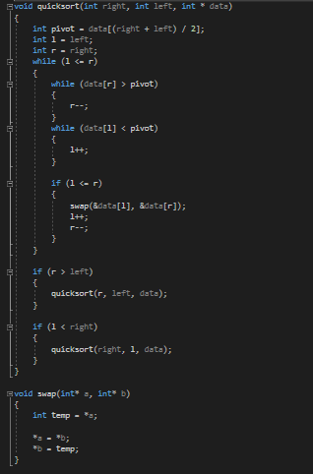 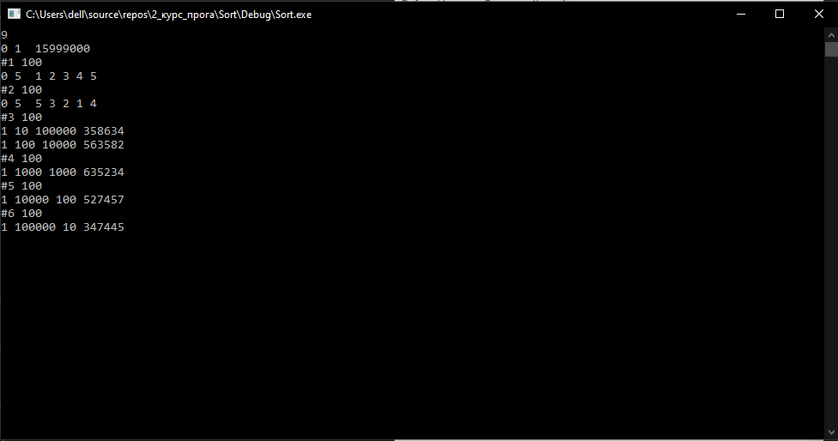

Міністерство освіти та науки України

Національний технічний університет України

«Київський Політехнічний Інститут ім. Ігоря Сікорського» ФТІ Кафедра СТЗІ

Лабораторна робота

З дисципліни “Програмування”

На тему:

***«Stack»***

Виконав:Ст. гр. ФЕ-81 Примас Владислав

Перевірив: Прогонов Д. О.

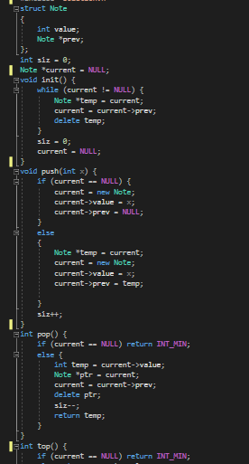 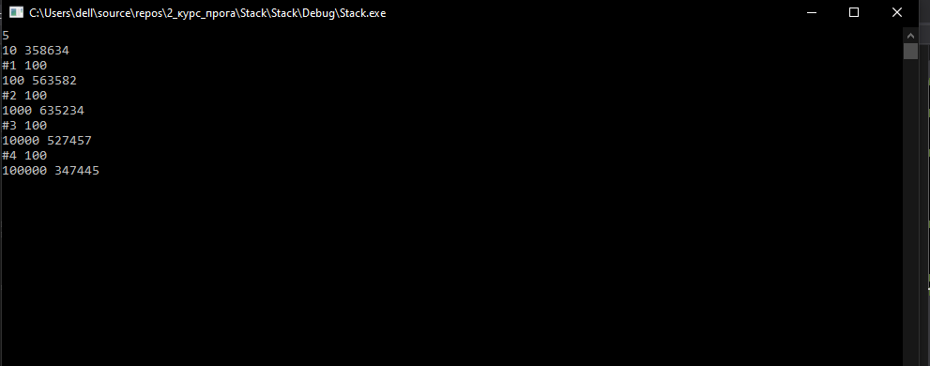

Міністерство освіти та науки України

Національний технічний університет України

«Київський Політехнічний Інститут ім. Ігоря Сікорського» ФТІ Кафедра СТЗІ

Лабораторна робота

З дисципліни “Програмування”

На тему:

***«Queue»***

Виконав:Ст. гр. ФЕ-81 Примас Владислав

Перевірив: Прогонов Д. О.

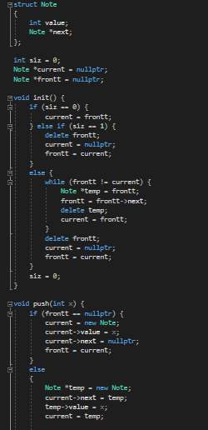

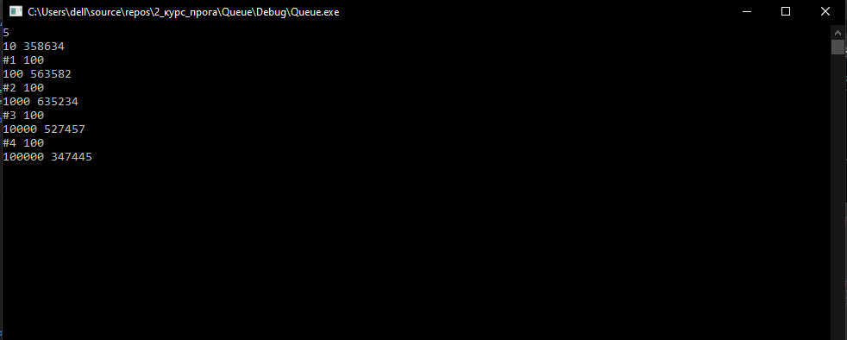

Міністерство освіти та науки України

Національний технічний університет України

«Київський Політехнічний Інститут ім. Ігоря Сікорського» ФТІ Кафедра СТЗІ

Лабораторна робота

З дисципліни “Програмування”

На тему:

***«Doubly Linked List»***

Виконав:Ст. гр. ФЕ-81 Примас Владислав

Перевірив: Прогонов Д. О.

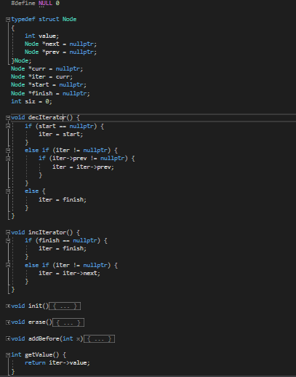

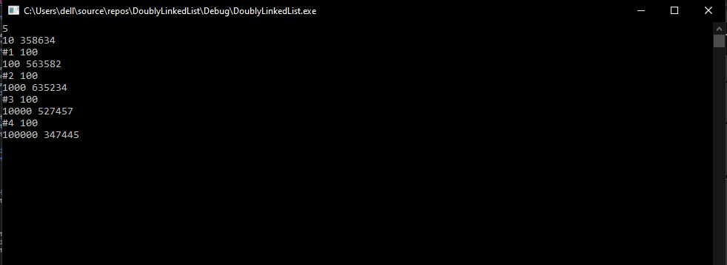

Міністерство освіти та науки України

Національний технічний університет України

«Київський Політехнічний Інститут ім. Ігоря Сікорського» ФТІ Кафедра СТЗІ

Лабораторна робота

З дисципліни “Програмування”

На тему:

***«*** ***Binary Search»***

Виконав:Ст. гр. ФЕ-81 Примас Владислав

Перевірив: Прогонов Д. О.

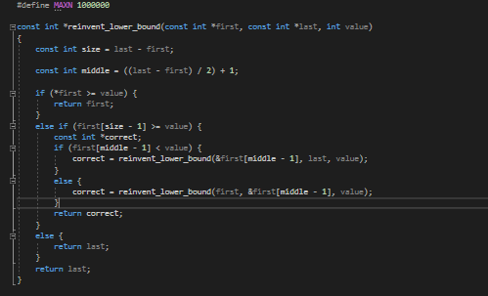 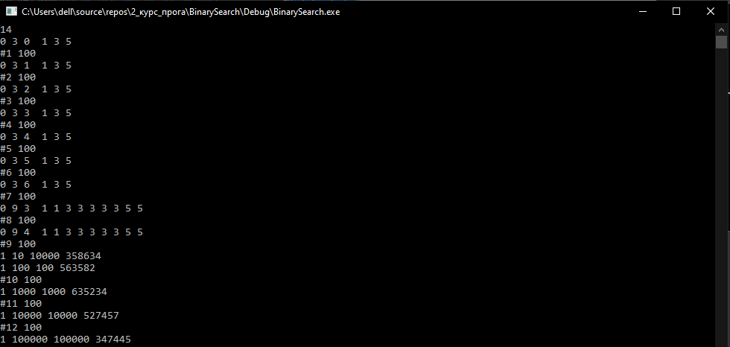

Міністерство освіти та науки України

Національний технічний університет України

«Київський Політехнічний Інститут ім. Ігоря Сікорського» ФТІ Кафедра СТЗІ

Лабораторна робота

З дисципліни “Програмування”

На тему:

***«*** ***Math expression #1»***

Виконав:Ст. гр. ФЕ-81 Примас Владислав

Перевірив: Прогонов Д. О.

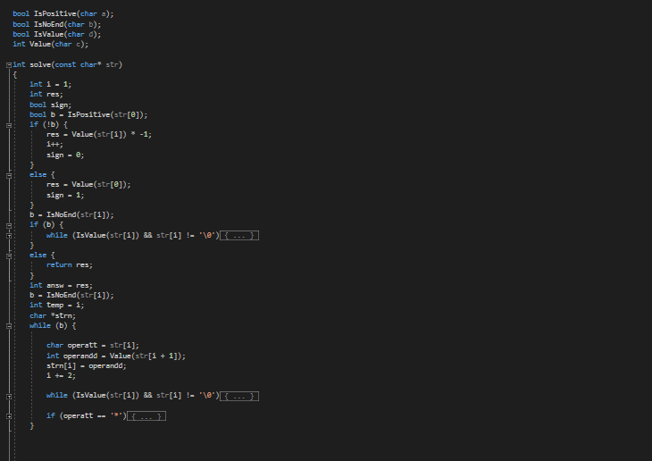 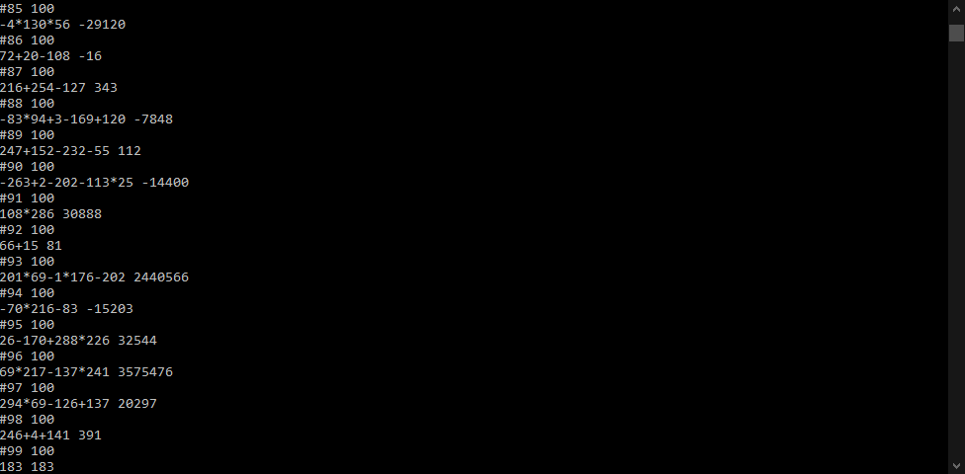

Міністерство освіти та науки України

Національний технічний університет України

«Київський Політехнічний Інститут ім. Ігоря Сікорського» ФТІ Кафедра СТЗІ

Лабораторна робота

З дисципліни “Програмування”

На тему:

***«*** ***Math expression #2»***

Виконав:Ст. гр. ФЕ-81 Примас Владислав

Перевірив: Прогонов Д. О.

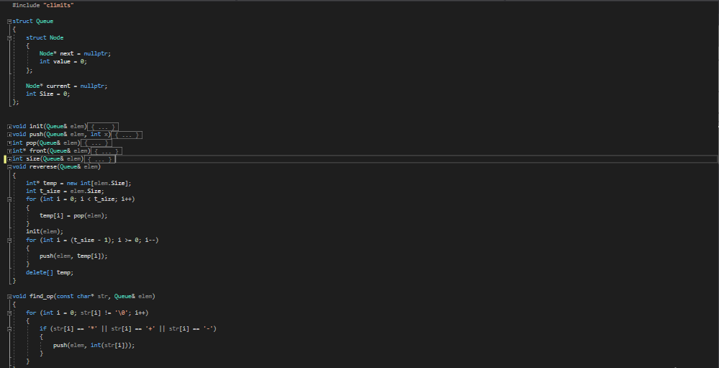 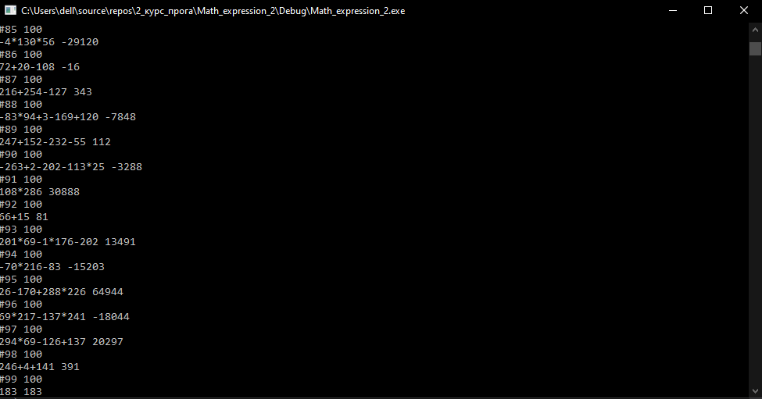

Міністерство освіти та науки України

Національний технічний університет України

«Київський Політехнічний Інститут ім. Ігоря Сікорського» ФТІ Кафедра СТЗІ

Лабораторна робота

З дисципліни “Програмування”

На тему:

***«*** ***Search tree»***

Виконав:Ст. гр. ФЕ-81 Примас Владислав

Перевірив: Прогонов Д. О.

